Manual de Configuración
Conectar GitHub MCP a Claude
Guía paso a paso para integrar tu cuenta de GitHub con Claude
mediante el protocolo MCP (Model Context Protocol)
Mayo 2026

¿Qué es el MCP de GitHub en Claude?
El MCP (Model Context Protocol) permite a Claude conectarse directamente con tu cuenta de GitHub. Una vez configurado, podrás pedirle a Claude que lea repositorios, liste issues, revise pull requests, explore archivos y mucho más, sin salir del chat.
Esta guía te llevará por cada paso del proceso en la aplicación de escritorio de Claude.

Paso 1 — Abrir el menú de opciones
En la pantalla principal del chat, haz clic en tu nombre de usuario (esquina inferior izquierda) para desplegar el menú de opciones. Localiza la opción "Ajustes" y haz clic en ella.
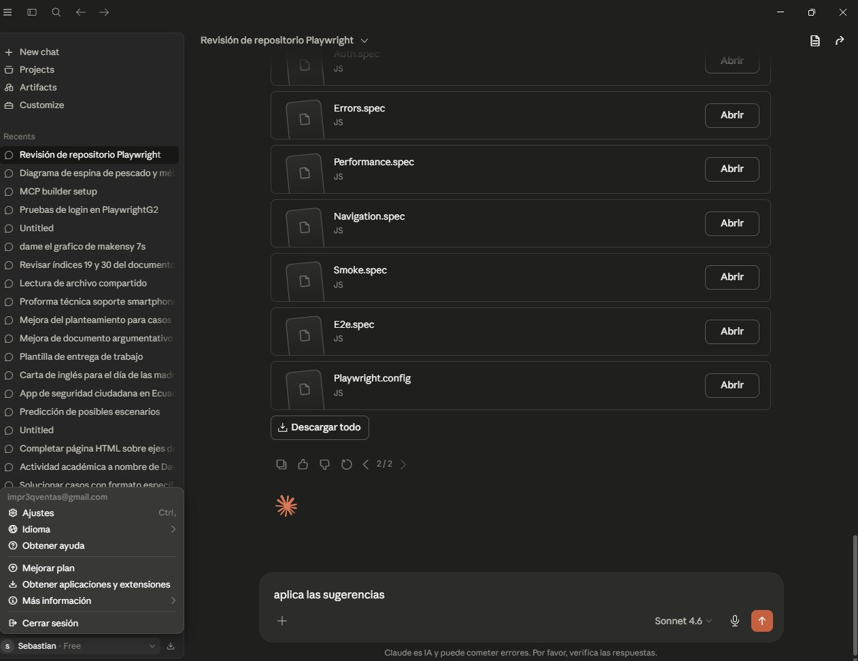
💡 Nota: También puedes acceder a Ajustes con el atajo Ctrl + , en Windows o ⌘ + , en Mac.

Paso 2 — Ir a la sección "Conectores"
Dentro de Ajustes, en el menú lateral izquierdo, haz clic en "Conectores". Verás un mensaje indicando que los conectores se han movido a la sección "Personalizar". Haz clic en el enlace resaltado "Personalizar" para continuar.
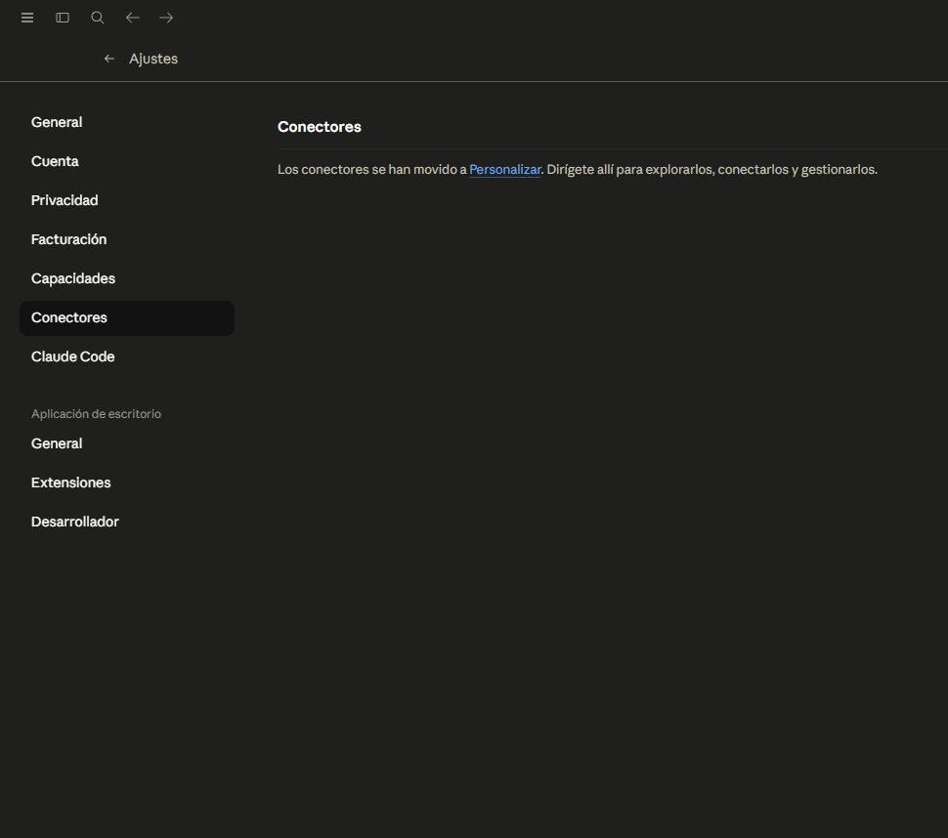
💡 Nota: Si no ves la sección "Conectores" en el menú lateral, asegúrate de estar usando la versión más reciente de la aplicación de escritorio de Claude.

Paso 3 — Abrir la pantalla de Conectores en Personalizar
En la pantalla de "Personalizar", selecciona "Conectores" en el menú lateral izquierdo. Aquí verás los conectores disponibles (Web) y los no conectados. Para agregar GithubMCP, haz clic en el botón "+" (parte superior de la lista) y selecciona "Añadir conector personalizado".
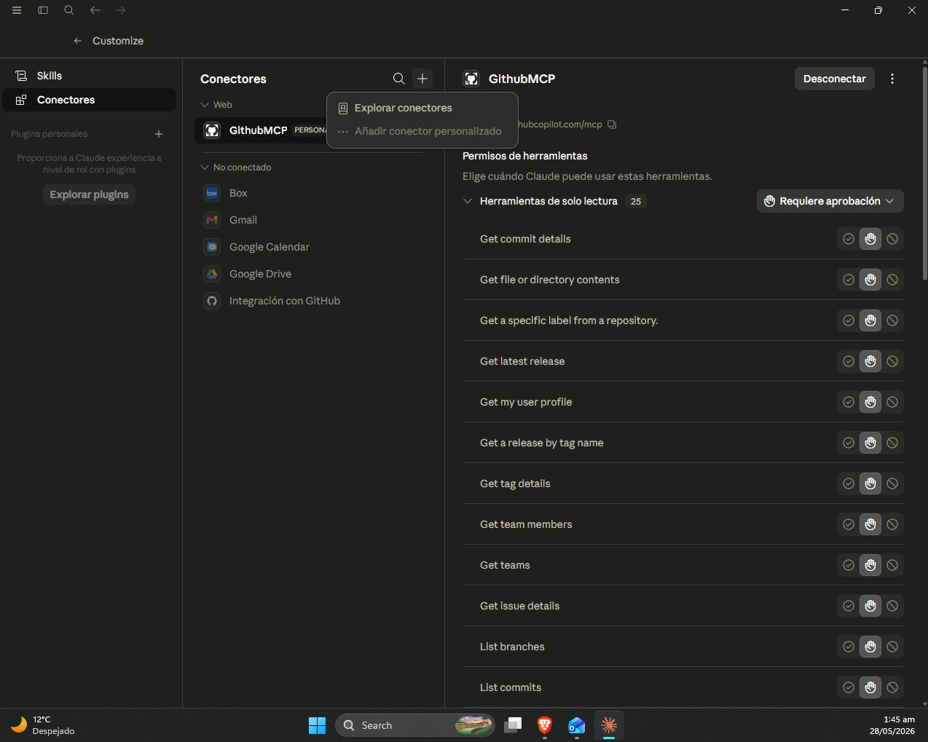
💡 Nota: En esta misma pantalla puedes gestionar todos tus conectores: activarlos, desactivarlos y eliminarlos.

Paso 4 — Abrir el formulario de conector personalizado
Aparecerá un cuadro de diálogo titulado "Añadir conector personalizado (BETA)". Este formulario te pedirá dos datos: el nombre que le darás al conector y la URL del servidor MCP remoto.
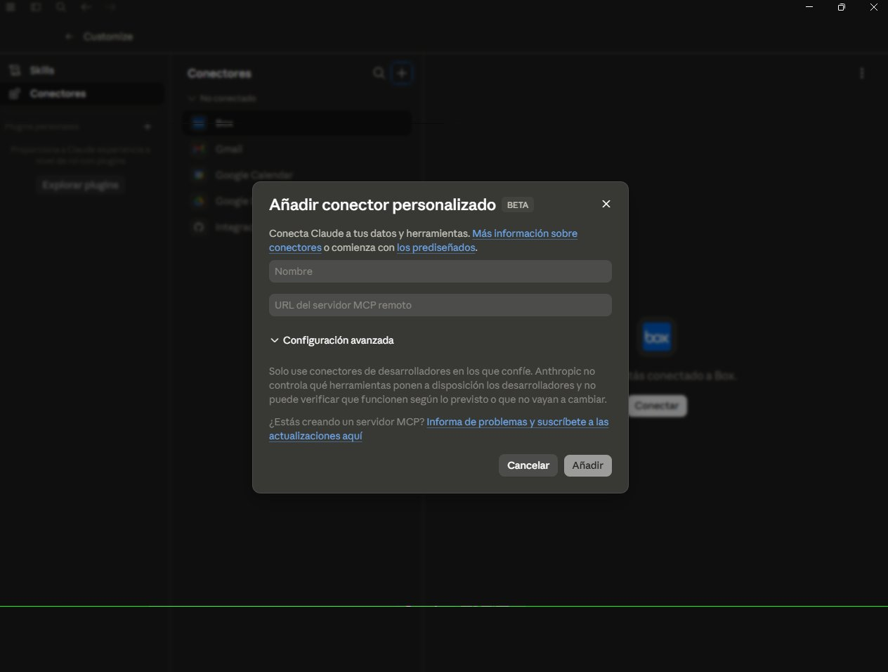
💡 Nota: Lee el aviso de seguridad: solo usa conectores de desarrolladores en los que confíes, ya que Anthropic no puede controlar las herramientas que exponen.

Paso 5 — Ingresar los datos del conector
Completa el formulario con los siguientes datos exactos:
- Nombre: GithubMCP
- URL del servidor MCP remoto: https://api.githubcopilot.com/mcp
Una vez completados, haz clic en el botón "Añadir".
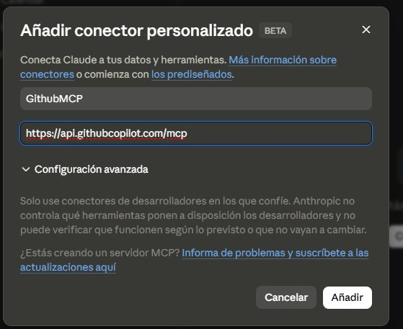

Paso 6 — Configurar los permisos de herramientas
Tras conectarte exitosamente, verás el panel de "Permisos de herramientas" del conector GithubMCP. Aquí puedes elegir qué herramientas puede usar Claude automáticamente y cuáles requieren tu aprobación manual.
Las herramientas están agrupadas en "Herramientas de solo lectura" (25 herramientas), lo que significa que Claude puede consultar pero no modificar tu cuenta de GitHub.
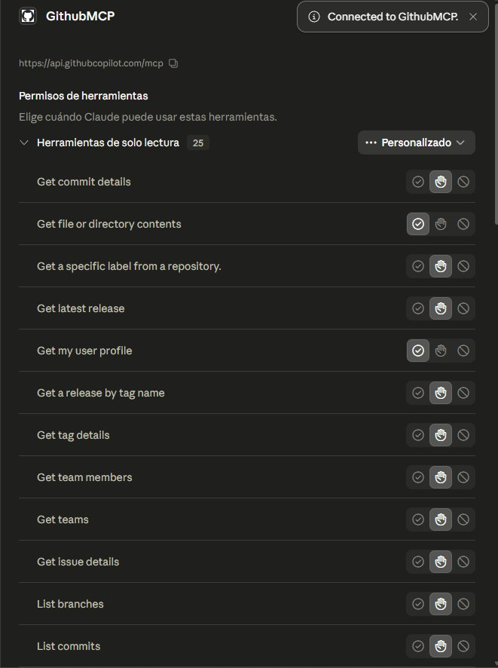
💡 Nota: Recomendamos mantener las herramientas de escritura con "Requiere aprobación" para mayor seguridad.

Paso 7 — Activar el conector en el chat
De vuelta en el chat principal, haz clic en el botón "+" (añadir) del cuadro de texto. En el menú emergente selecciona "Conectores" y verás GithubMCP listado con un toggle azul (activo).
¡Listo! Ahora puedes pedirle a Claude que interactúe con tus repositorios de GitHub directamente desde el chat.
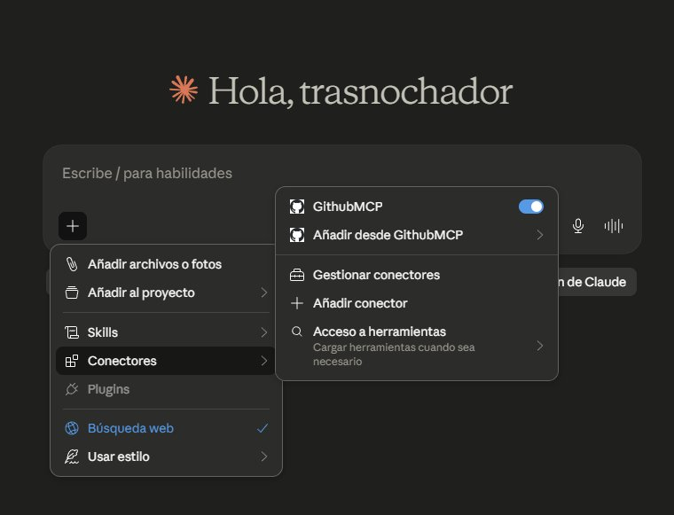

Ejemplos de uso
Una vez conectado, prueba estas consultas en el chat:
- "Lista los repositorios de mi cuenta de GitHub"
- "Revisa el repositorio X y dime qué hace"
- "Muéstrame los issues abiertos de mi proyecto Y"
- "Analiza el archivo README.md de mi repositorio Z"

Para más información visita docs.claude.ai · Claude Desktop App · Mayo 2026

